新 书 推 荐
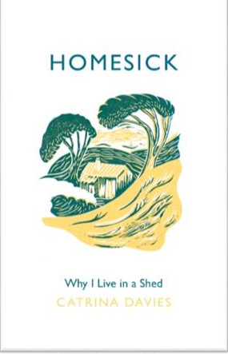
中文书名：《思乡：为何我住在棚屋中》
英文书名：Homesick: Why I Live in a Shed
作 者： Catrina Davies
出 版 社：Riverrun
代理公司：DHA/ANA/ Conor
页 数：256页
出版时间：2019年6月
代理地区：中国大陆、台湾
审读资料：电子稿
类 型：非小说

内容简介：

相信你也注意到了，在我们所生活的时代，写作日益成为特权阶层才享有的特权。正如最近一篇《书商》的文章所指出的，全球经济的波动以及随之而来的住房危机对艺术家、作家和音乐家造成了沉重打击。举个例子，最近的布克奖（Man Booker Prize）得主多年来一直在作家的收入和环境的改变之间苦苦挣扎，她在为自己的小说致谢时还感谢了自己所依赖的当地住房协会和食物银行。尤其是千禧一代正发现自己被不断膨胀的房屋租赁市场束缚住了手脚，对于大多数人来说，自主创业和过上富有创意的生活是一条危机重重的职业道路。现代生活的无情节奏和为了达成收支平衡的抗争意味着心理健康问题正变得越来越普遍。正因如此卡特丽娜·戴维斯（Catrina Davies）决定退出这样的模式，为了自己而活……

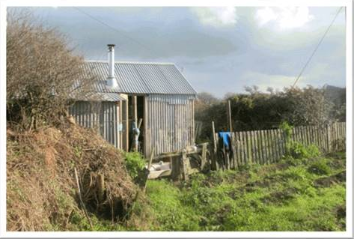
凯特丽娜住在一个棚屋里。更具体地说，就是图中左边的这个。从法律的角度来看，这是一处非法住所，但也是她家在申请破产和解体后唯一剩下的东西。她的回忆录《思乡：为何我住在棚屋中》是关于许多人所期待但却感觉社会不会允许他们实现的：一种简单的又富有创造性的生活，在我们嘈杂繁复的世界中找到一种方式以作家的身份自由自在地生活，在自然中不必背负他人的账务。这部作品讲述了关于“家的价值是如何被拥有房子的价格所抵消的”。在这个通常以数字和资产衡量成功的世界眼中，戴维斯是失败的。她在书中写道“与社会格格不入的生活方式似乎让人反感。”她的回忆录不仅记录了她去往那个铁皮屋顶的小小避难所所经历的隐喻和真实旅程，也记录了她每天为自己的选择所面临的来自于社会的嘲讽。

通过“建筑”、“面包”和“家具”等章节，《思乡》的结构几乎是指引你如何构建梭罗式生活的实用指南。随着新斯巴达式生活不断考验她的勇气，书中也串联起一个个包涵喜剧性的错误，比如她以为自己在咖啡里放了过期的牛奶，后来意识到自己实际上吞下了溶解的鼻涕虫。而另一些时候，这部作品又向我们展示了她所面临的残酷现实，比如一个离经叛道的赛车手男孩压垮了她的整个家，这不得不让她重头再来。但与此同时，她也体验到了最纯粹的“高度”——自由。坐在大海中央的冲浪板上，想象自己完全脱离了脚下的世界。在凯特丽娜的作品中，她向钟爱埃米·利特罗特（Amy Liptrot）的《超脱》（The Outrun）或海伦·朱克斯(Helen Jukes)的《蜜蜂的心脏有五个心室》（A Honeybee Heart Has Five Openings）的读者讲述了一些非常令人宽慰的东西。这部作品带来了一种来源于对自我满足和对周遭事物满足的宁静，这令它成为了一部令人着迷的佳作。

今年31岁的卡特丽娜·戴维斯在布里斯托的一栋房子里租了一个储藏室，她和其他四个成年人和一个孩子共同居住在这栋房子中。同时打好几份工但永远不知道能否赚够租金，她感觉自己快要崩溃了。

想念儿时遥远康沃尔郡西部的景象，卡特丽娜想家了，她决定放弃那小小的屋子，面对自己生活中的恶魔。当她还是个孩子的时候，她经历了家庭和安全感的支离破碎；而现在，她决定建造一个小小的破旧的棚屋作为自己的家。

自由自在地写作、冲浪和创作音乐，凯特丽娜重建了小屋，并一片一片地重建了自我意识。在城市与荒野的边界，在森林与海洋之间，她发现了家的真正价值，并孜孜不倦地在一个脆弱的自然世界中找寻自己的位置。

这是一个讲述个人住房危机，同时也是全国危机的故事，它将阶级、经济、心理健康和自然等元素紧紧地融合在一起。它向我们展示了房子是如何束缚或使我们获得自由的，以及家的意义究竟是什么。

作者简介：
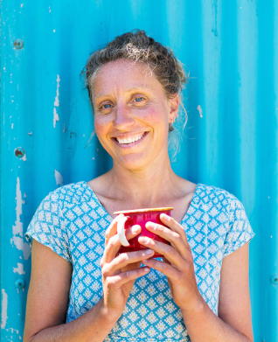
卡特丽娜·戴维斯(Catrina Davies)是一名作家、创作歌手和DJ，她生于斯诺多尼亚（Snowdonia），在兰德角（Land’s End）附近长大，目前居住和工作在英格兰康沃尔郡的一间锡棚屋里。她在第二本著作《乡愁：我为什么住在棚屋里》（Quercus出版社，2019年）描写了这些生活经历，该书入围了英国Baillie Gifford奖。她的处女作《勇气丝带》(The Ribbons Are For Fearlessness)是一本个人回忆录，讲述了她靠着在街头演奏大提琴从挪威一路旅行到葡萄牙的经历。该书在英国由Summersdale出版，在美国由Skyhorse出版，已经被译成西班牙语、德语、挪威语、韩语和汉语。

卡特丽娜获得作家协会（Society of Authors）奖项，以资助她的新书。其摘录已经由Dark Mountain Project和 The Stinging Fly收录。卡特丽娜将大部分时间花在写作和音乐上。她曾在许多音乐节上表演过，她的歌曲也曾登上许多英国和国际广播电台，包括BBC。

感谢您的阅读！
请将反馈信息发至：版权负责人
Email：Rights@nurnberg.com.cn
安德鲁·纳伯格联合国际有限公司北京代表处
北京市海淀区中关村大街甲59号中国人民大学文化大厦1705室, 邮编：100872
电话：010-82504106, 传真：010-82504200
公司网址：http://www.nurnberg.com.cn
书目下载：http://www.nurnberg.com.cn/booklist_zh/list.aspx
书讯浏览：http://www.nurnberg.com.cn/book/book.aspx
视频推荐：http://www.nurnberg.com.cn/video/video.aspx
豆瓣小站：http://site.douban.com/110577/
新浪微博：安德鲁纳伯格公司的微博_微博 (weibo.com)
微信订阅号：ANABJ2002


